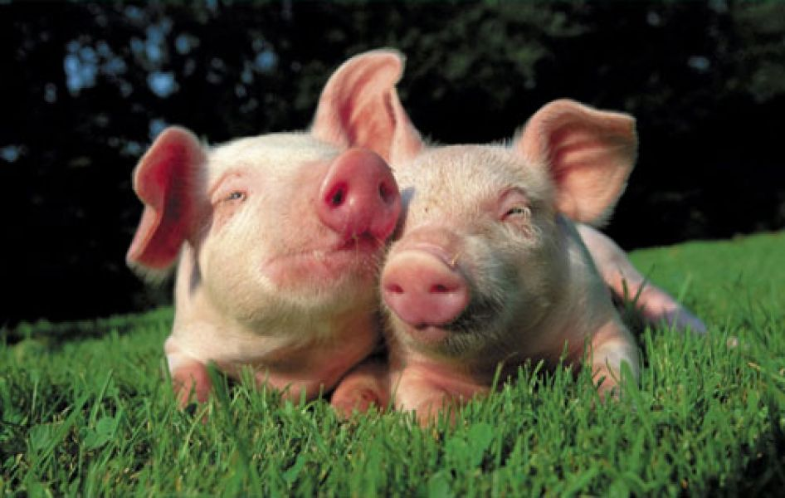
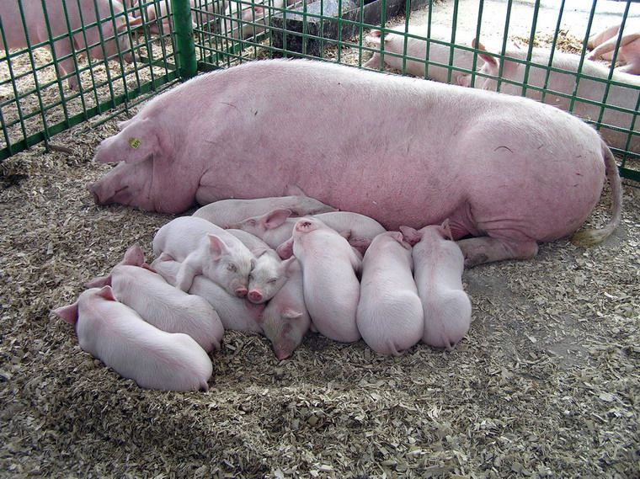

КОМПЛЕКСНІ СИСТЕМИ
ВЕТЕРИНАРНО-САНІТАРНИХ ЗАХОДІВ,
КОНСАЛТИНГОВІ ТА ДОРАДЧІ ПОСЛУГИ
ЩОДО ДІАГНОСТИКИ, ЛІКУВАННЯ
ТА ПРОФІЛАКТИКИ ЗАХВОРЮВАНЬ СВИНЕЙ

м. Харків

ННЦ «ІЕКВМ» на сучасному рівні
виконує повний спектр діагностичних досліджень
(свідоцтво про атестацію № 05-039/2010 від 09.03.2010 р.)
та пропонує виробництву науковий супровід, комплексні системи ветеринарно-санітарних заходів, консалтингові та дорадчі послуги щодо діагностики,
лікування та профілактики захворювань свиней

№  з/п | Найменування продукції та послуг | Одиниці виміру, місткість | Ціна  (з ПДВ),  гривні
ДІАГНОСТИЧНІ ДОСЛІДЖЕННЯ
 | Дослідження напруженості групового імунітету свиней проти вірусних та бактерійних хвороб, науковий супровід вакцинопрофілактики інфекційних хвороб свиней | – | дог.
 | Оцінка чутливості патогенної мікрофлори свиней до ветеринарних препаратів (дезінфектантів, антибіотиків, інтерферонових, хіміотерапевтичних чи галенових препаратів), що застосовуються у господарстві | – | дог.
 | Діагностично-експертизні дослідження кормів, біологічного матеріалу та інших об‘єктів ветеринарного нагляду зі свиногосподарств на вміст токсинів, збудників інфекційних та паразитарних хвороб свиней | – | дог.
 | Діагностика інфекційних пропасниць свиней (пастерельоз, КЧС тощо) та науковий супровід протиепізоотичних заходів | – | дог.
 | Діагностика вірусних репродуктивно – неонатальних інфекцій свиней (РРСС, пікорна- й парвовірусні інфекції, ТГЕС тощо) та науковий супровід протиепізоотичних заходів | – | дог.
 | Діагностика нейроінфекцій свиней (хвороби Ауєскі, Тешена, енцефаломіокардит, набрякова хвороба, стрептококоз, лістеріоз тощо) та науковий супровід протиепізоотичних заходів | – | дог.
Діагностичні дослідження:
 | Туберкуліновою пробою | 100 гол. | 300,00
 | Культуральні дослідження патматеріалу | 1 проба | 300,00
 | Біопроба на морських свинках | -//- | 150,00
 | Біопроба на кролях | -//- | 150,00
 | Серологічні дослідження на бруцельоз | -//- | 15,00
 | Серологічні дослідження на ієрсиніоз | -//- | 20,00
 | Серологічні дослідження на хламідіоз | -//- | 30,00
 | Бактеріологічні дослідження патматеріалу на бруцельоз | -//- | 350,00
 | Бактеріологічні дослідження на ієрсиніоз | -//- | 350,00
 | Бактеріологічні дослідження на хламідіоз | -//- | 350,00
Молекулярно-генетичні дослідження
 | Виявлення ДНК за допомогою ПЛР (хламідій, мікобактерій, мікоплазм, цирковірусів свиней) | 1 проба патматеріалу  на одне захворювання | 120,00
 | Виявлення РНК за допомогою ПЛР (рота- та коронавірусів свиней, вірусу респіраторно-репродуктивного синдрому свиней, вірусу ензоотичної діареї свиней, трансмісійного гастроентериту свиней та хвороби Тешена) | -//- | 130,00
Біохімічні дослідження
1 | Клінічні дослідження периферичної крові
 | Визначення морфологічних показників, концентрації гемоглобіну та фагоцитарної активності | 1 показник | 1,50-10,00
2 | Біохімічні дослідження сироватки (плазми) крові
 | Визначення:
 | - концентрації метаболітів, вітамінів (А, Е, С), макроелементів та кислотної ємності | -//- | 4,80-43,20
 | - активності індикаторних ензимів (АлАТ, АсАТ, ЛФ, ГГТ,  α-амілаза, каталаза) | -//- | 13,50-22,50
 | - показників неспецифічної резистентності | -//- | 6,00-22,50
 | - показників інтенсивності ПОЛ та антиоксидантного статусу організму | -//- | 7,20-15,00
3 | Дослідження якості кормів, кормових добавок, преміксів і шротів та їх відповідність нормативній документації за хімічним аналізом
 | Визначення обмінної енергії, загальної кислотності, кислотного та перекисного числа жиру, органічних кислот, макроелементів, вітамінів А, Е та каротину, карбаміду, активності уреази | -//- | 6,00-78,00
4 | Дослідження органів (печінки)
 | Визначення продуктів ПОЛ, вітамінів А та Е | -//- | 48,00-50,00
Токсикологічні дослідження
Дослідження кормів на безпечність
 | Органолептичні дослідження. Визначення: консистенції, наявності порчі, сторонніх запахів і домішок, отруйних рослин, загальної токсичності | 10 гол. | 294,00
 | Спеціальні дослідження на наявність токсичних сполук. Визначення: пестицидів, хімічних елементів, нітратів | 1 досл. | 60,00 –1782,00
 | Мікотоксикологічні дослідження. Визначення: мікотоксинів, патогенних грибів | -//- | 276,00 – 730,00
 | Спеціальні дослідження. Визначення:
 | антибіотиків фторхінолонового ряду | 1 досл. | 264,00
 | антгельмінтиків (альбендазолу, фенбендазолу) | -//- | 510,00
 | вітаміну А та Е, каротину | -//- | 84,00 – 1218,00
 | кислотного числа жиру та перекисного числа | -//- | 84,00 – 174,00
Діагностика отруєнь тварин
 | Збір анамнестичних даних, проведення розтину з встановленням патологоанатомічних змін, відбір проб для дослідження | 1 досл | дог.
 | Токсикологічні дослідження патологічного матеріалу. Визначення: пестицидів, хімічних елементів, нітратів | -//- | 60,00 – 1780,00
 | Мікотоксикологічні дослідження патологічного матеріалу. Визначення: мікотоксинів та патогенних грибів | -//- | 276,00 – 750,00
Спеціальні дослідження патологічного матеріалу.
Визначення:
 | - антибіотиків фторхінолонового ряду | 1 досл. | 264,00
 | - антгельмінтиків (альбендазолу, фенбендазолу) | -//- | 510,00
 | - вітаміну А та Е, каротину | -//- | 84,00 – 1218,00
 | Діагностика причин отруєнь тварин та розробка заходів щодо їх профілактики | -//- | дог.
Визначення якості та безпеки продукції тваринного походження
 | Визначення:
 | - пестицидів, хімічних елементів, нітратів | 1 досл. | 60,00 – 1780,00
 | - мікотоксинів | -//- | 474,00
 | - патогенних грибів | -//- | 126,00
 | - антибіотиків фторхінолонового ряду | -//- | 276,00
 | - антгельмінтиків (альбендазолу, фенбендазолу) | -//- | 510,00
 | - вітаміну А та Е, каротину | -//- | 84,00 – 1218,00
 | - кислотного числа жиру та перекисного числа | -//- | 84,00 – 174,00
Паразитологічні дослідження
 | Комплексне паразитологічне обстеження тварин господарства | 1 госп. | 2000,00-3000,00
 | Гельмінтологічне обстеження тварин | -//- | 1500,00
 | Дослідження фекалій на наявність збудників гельмінтозів | 1 проба | 12,00 – 15,00
 | Дослідження фекалій на наявність збудників арохнозів | -//- | 12,00 – 15,00
 | Паразитологічні дослідження проб крові | -//- | 15,00
 | Еколого - фауністичне обстеження на наявність ектопаразитів та збудників захворювань тварин | 100 голів | 500,0
 | Дослідження на наявність ектопаразитів (50 голів) | 1 проба | 80-100,00
 | Визначення видового складу ектопаразитів | один вид | 15,0
 | Дослідження ектопаразитів на резистентність до інсектоакарицидів | 10 проб | 500,0
Патоморфологічні дослідження
 | Гістоморфологічна діагностика вірусних, бактеріальних захворювань та мікотоксикозів свиней | 1 проба | 450,00
 | Імуногістохімічна діагностика вірусних, бактеріальних захворювань та мікотоксикозів свиней | -//- | 4200,00
 | Морфофункціональна оцінка стану органів імунітету свиней під впливом імуносупресивних та імуностимулюючих факторів (гематоксилін-еозин та за Браше) | -//- | 450,00 (540,00)
 | Імуногістохімічна оцінка стану органів імунітету свиней під впливом імуносупресивних та імуностимулюючих факторів | -//- | 4200,00
 | Гістологічна (гістохімічна) оцінка активності нових імунізуючих препаратів | -//- | 450,00 (540,00)
 | Патоморфологічна (гістохімічна) оцінка стану внутрішніх органів при визначенні якості кормів, зокрема кормів, уражених токсиноутворюючими грибами | -//- | 450,00 (540,00)
ПРОФІЛАКТИЧНІ ЗАСОБИ
 | Вакцина субодинична інактивована проти сальмонельозу свиней | фл. 100 – 500 см³ | дог.
 | Вакцина проти колібактеріозу свиней на основі факторів патогенності збудника | -//- | дог.
 | Вакцина інактивована проти ешерихіозу та сальмонельозу свиней | -//- | 445,50/л
 | Препарат комплексний металоглобулін | фл. 200 см³ | 42,90
 | Пробіотик «Болмол» | 1 л | 99,00
ДЕЗІНФЕКТАНТИ ТА ІНШІ ПРЕПАРАТИ
 | Дезінфікуючий препарат ДЗПТ-2 | 1 л | 450,00
 | Діптоцид – принада для боротьби з двокрилими | фл. 50 см³  фл. 100 см³  фл. 500 см³ | 6,00  12,00  72,00
 | Ектоцид- для боротьби з ектопаразитами тварин | фл. 50 см³  фл. 100 см³  фл. 500 см³ | 6,00  12,00  72,00
 | Ратлон – принада для боротьби з гризунами | 100 г  200 г  300 г  1000 г | 6,20  12.40  18,60  48,0
КОНСАЛТИНГОВІ КОНСУЛЬТАТИВНІ ПОСЛУГИ
 | Розробка регламентів виготовлення та контролю біопрепаратів (діагностикумів та вакцин) проти інфекційних хвороб свиней, шеф-монтаж виробничих технологій для біологічних підприємств та комерційних фірм усіх форм власності | Комплект нормативних документів  та досьє біопрепаратів | дог.
 | Уточнення діагнозу на бруцельоз, ідентифікація і типування збудника, розробка заходів з профілактики повторних спалахів хвороби | 1 госп. | 7000,00
 | Уточнення діагнозу на хламідіоз, ідентифікація і типування збудника, розробка заходів з профілактики і лікування хвороб | 1 госп. | 7000,00
 | Розробка та науковий супровід систем комплексного оздоровлення свиногосподарств від інфекційних , паразитарних хвороб та порушень обміну речовин у свиней з токсикологічним та біохімічним моніторингом кормів і питної води | Комплект технологічних документів, препаратів супроводу та методичне забезпечення діагностичних досліджень | дог.
 | Сервісне оздоровлення свиногосподарств від хвороб Ауєскі, Тешена й інших нейроінфекцій свиней на основі авторських технологій ННЦ «ІЕКВМ» (діагностикум «Аулергін ІЕКВМ», ELISA-тести для прижиттєвого виявлення свиней-вірусоносіїв, вакцина проти хвороби Ауєскі культуральна інактивована, емульсин-вакцина проти хвороб Ауєскі й Тешена інактивована внутрішньошкірного застосування, науковий супровід комплексного оздоровлення свиногосподарств | Комплект документації та препаратів супроводу | дог.
 | Підвищення репродуктивної активності основного стада та життєздатності молодняку шляхом застосування інноваційних технологій оздоровлення свиногосподарств від вірусних репродуктивно-неонатальних інфекцій свиней | Комплект технологічних документів та препаратів супроводу | дог.
 | Доклінічні та клінічні випробування лікувально-профілактичних хіміопрепаратів, преміксів, ангельмінтиків, акарицидів та дезінфектантів для свинарства на замовлення підприємств усіх форм власності | Акти випробувань, звіт НДР | дог.
 | Розробка схем лікувально-профілактичних заходів із застосуванням протипаразитарних препаратів та дезінвазійних засобів | 1 госп. | 2000,00-3000,00
 | Розробка схем лікувально-профілактичних заходів за результатом гельмінтологічного обстеження тварин | -//- | 1000,00-1200,00
ІНШІ ДОСЛІДЖЕННЯ
 | Експериментальні дослідження з вивчення фармакокінетики і фармакодинаміки нових ветеринарних лікарських препаратів.  Звіт за результатами досліджень | 1 препарат | дог.
 | Визначення фунгіцидних властивостей дезінфектантів.  Звіт за результатами досліджень | -//- | дог.
 | Визначення бактерицидних властивостей дезінфектантів щодо M. bovis, M. avium та атипові мікобактерії.  Визначення якості проведення дезінфекції | -//- | дог.

Сподіваємось на плідну співпрацю!
За більш детальною інформацією звертайтеся за телефонами:

Лабораторія вивчення хвороб свиней | Бузун Андрій Ігорович – канд. вет. наук  8 (057) 707-20-36); buzun@vet.kharkov.ua
Лабораторія молекулярної епізоотології та діагностики | Герілович Антон Павлович – канд. вет наук  8 (057) 707-20-31; antger@vet.kharkov.ua
Лабораторія клінічної біохімії та імунології | Коваленко Лариса Володимирівна – канд. біол. наук  8 (057) 707-20-27 (34); admin@vet.kharkov.ua
Лабораторія клінічної біохімії та імунології | Михайлова Світлана Анатоліївна – канд. біол. наук  8 (057) 707-20-34;
Відділ токсикології, безпеки та якості сільськогосподарської продукції | Куцан Олександр Тихонович – д-р вет. наук, проф.,  член-кор. НААН України  8 (057)707-20-28; toxi-lab@vet.kharkov.ua
Лабораторія паразитології та іхтіопатології | Євтушенко Андрій Володимирович – канд. вет. наук  8 (057) 707-20-47; 707-20-15; 707-20-41  aevt@vet.kharkov.ua
Лабораторія патоморфології та імунології | Шутченко Павло Олександрович – канд. вет. наук  8 (057) 707-20-03

